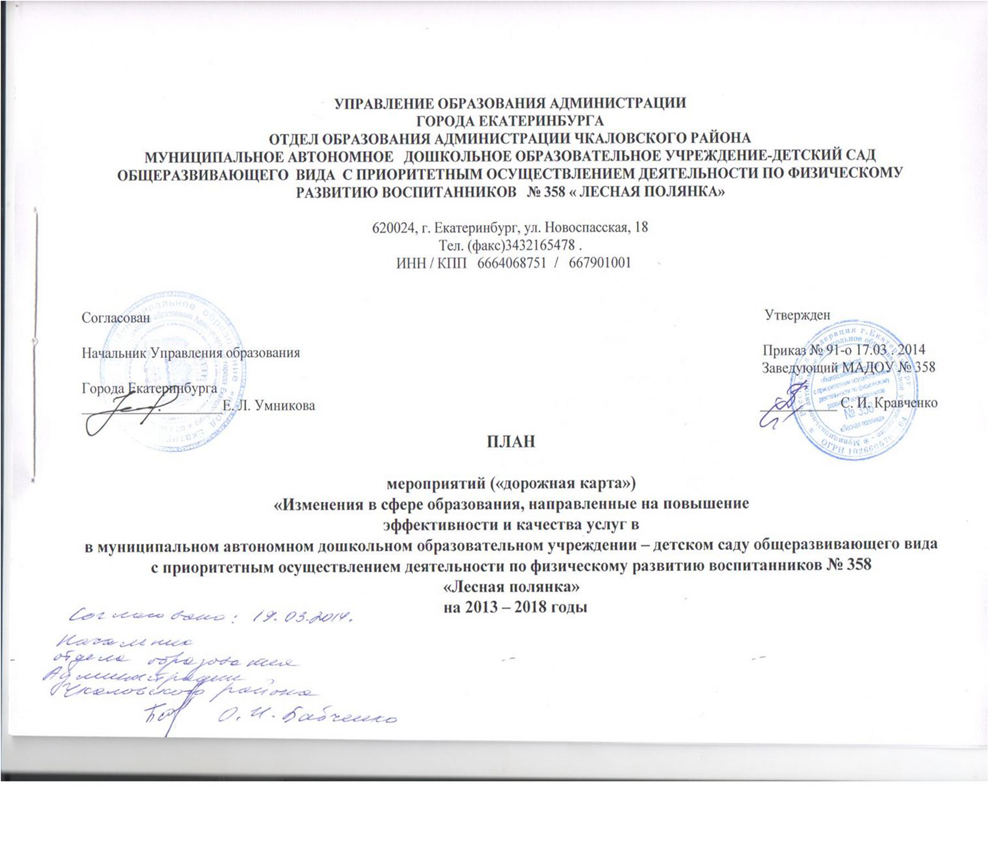

УПРАВЛЕНИЕ ОБРАЗОВАНИЯ АДМИНИСТРАЦИИ
ГОРОДА ЕКАТЕРИНБУРГА
ОТДЕЛ ОБРАЗОВАНИЯ АДМИНИСТРАЦИИ ЧКАЛОВСКОГО РАЙОНА
МУНИЦИПАЛЬНОЕ АВТОНОМНОЕ ДОШКОЛЬНОЕ ОБРАЗОВАТЕЛЬНОЕ УЧРЕЖДЕНИЕ-ДЕТСКИЙ САД
ОБЩЕРАЗВИВАЮЩЕГО ВИДА С ПРИОРИТЕТНЫМ ОСУЩЕСТВЛЕНИЕМ ДЕЯТЕЛЬНОСТИ ПО ФИЗИЧЕСКОМУ РАЗВИТИЮ ВОСПИТАННИКОВ № 358 « ЛЕСНАЯ ПОЛЯНКА»

620024, г. Екатеринбург, ул. Новоспасская, 18

РАЗДЕЛ 1
ИЗМЕНЕНИЯ В МАДОУ, НАПРАВЛЕННЫЕ
НА ПОВЫШЕНИЕ ЭФФЕКТИВНОСТИ И КАЧЕСТВА УСЛУГ, СООТНЕСЕННЫЕ С ЭТАПАМИ ПЕРЕХОДА
К ЭФФЕКТИВНОМУ КОНТРАКТУ

Глава 1. Основные направления.

1. Обеспечение высокого качества услуг дошкольного образования включает в себя:
1) организацию качественного выполнения федеральных государственных требований к структуре и условиям реализации основной общеобразовательной программы дошкольного образования;
2) развитие кадрового обеспечения системы дошкольного образования, соответствующего уровню поставленных задач;
3) организацию мониторинга системы оценки качества дошкольного образования.
2. Внедрение модели эффективного контракта в дошкольном образовании (в соответствии с Планом мероприятий («Дорожной картой») утвержденной Постановлением Правительства Свердловской области от 26.02.2013№ 223-ПП «Об утверждении плана мероприятий («Дорожной карты») «Изменения в отраслях социальной сферы, направленные на повышение эффективности образования» в Свердловской области на 2013 – 2018 годы» включает в себя:
1) внедрение модели эффективного контракта с педагогическими работниками МАДОУ;
2) информационное и мониторинговое сопровождение внедрения модели эффективного контракта.

Глава 2. Ожидаемые результаты

1. Обеспечение качества услуг дошкольного образования предусматривает:
1) обновление основных образовательных программ дошкольного образования с учетом требований стандартов дошкольного образования;
2) введение оценки деятельности МАДОУ на основе показателей эффективности его деятельности.
2. Внедрение модели эффективного контракта в МАДОУ предусматривает обеспечение обновления кадрового состава и привлечение молодых талантливых педагогов для работы в сфере дошкольного образования.

Глава 3. Основные количественные характеристики системы дошкольного образования
Но-  мер стро-ки | Наименование показателя | Единица измере-  ния | 2013 год | 2014 год | 2015 год | 2016 год | 2017 год | 2018 год
1 | 2 | 3 | 4 | 5 | 6 | 7 | 8 | 9
1 | Численность воспитанников в МАДОУ в возрасте от 3лет до 7 лет | Человек | 325 | 340 | 340 | 340 | 340 | 340
2 | Потребность в комплектовании МАДОУ детьми | Человек | - | 110 | 85 | 85 | 85 | 85
3 | Создание дополнительных мест в МАДОУ | Человек | 15 | 0 | 0 | 0 | 0 | 0
4 | Численность работников в МАДОУ, в том числе: | Человек | 80 | 75 | 75 | 75 | 75 | 75
5 | численность педагогических работников | Человек | 28 | 28 | 28 | 28 | 28 | 28
6 | Численность воспитанников в МАДОУ в расчете на  1 педагогического работника | Человек | 12,5 | 13 | 13 | 13 | 13 | 13

Глава 4. Мероприятия по повышению эффективности и качества услуг в МАДОУ, соотнесенные с этапами перехода к эффективному контракту:

Но-мер стро-ки | Наименование мероприятия | Ответственный исполнитель | Срок реали-  зации, год | Показатели
1 | 2 | 3 | 4 | 5
1 | Мониторинг выполнения требований к условиям предоставления услуг в МАДОУ и мониторинг их выполнения. | Руководитель  МАДОУ | 2014 -  2018 | Удовлетворенность участников образовательного процесса качеством предоставляемых услуг в соответствии с МСОКО
2 | Организация качественного выполнения федеральных государственных образовательных стандартов к структуре и условиям реализации основной общеобразовательной программы дошкольного образования | Руководитель  МАДОУ | 2014 -  2018 | Наличие лицензии на ведение образовательной деятельности.  Отсутствие невыполненных предписаний надзорных органов.  Организация бесперебойного функционирования МАДОУ.
3 | Актуализация образовательных программ в соответствии с федеральными государственными образовательными стандартами (далее – ФГОС) дошкольного образования | Руководитель  МАДОУ,  Зам. зав. по ВМР | 2014 | Наличие в МАДОУ образовательной программы , соответствующей ФГОС дошкольного образования (100 процентов в 2014 году)
4 | Кадровое обеспечение МАДОУ: подготовка, повышение квалификации и переподготовка педагогических работников МАДОУ. | Руководитель  МАДОУ | 2013 – 2018 | Увеличение численности педагогических работников, имеющих педагогическое образование, в общей численности педагогических работников МАДОУ, численности педагогических работников , повысивших квалификацию и(или) прошедших профессиональную переподготовку
5 | Внедрение должностных инструкций педагогических работников МАДОУ | Руководитель  МАДОУ | 2015 | Наличие должностных инструкций педагогических работников МАДОУ в соответствии с профстандартами
6 | Внедрение системы оценки качества дошкольного образования, использование показателей эффективности деятельности МАДОУ, деятельности педагогических работников для дифференциации заработной платы педагогических работников | Руководитель  МАДОУ | 2014-2018 | Оценка деятельности педагогических работников осуществляется с применением показателей эффективности деятельности МАДОУ
7 | Организация внедрения модели эффективного контракта с педагогическими работниками МАДОУ, разработка требований к условиям выполнения трудовой деятельности педагогическими и другими категориями работников МАДОУ, в том числе: | Руководитель  МАДОУ | 2014 – 2018 | Поэтапное заключение трудовых договоров в рамках внедрения модели эффективного контракта
8 | апробация моделей эффективного контракта в МАДОУ | Руководитель  МАДОУ | 2013 – 2014 | Модель эффективного контракта в МАДОУ
9 | Заключение трудового договора с руководителем МАДОУ в соответствии с типовой формой договора, разработанной органами исполнительной власти Свердловской области | Управление образования города Екатеринбурга  Руководитель  МАДОУ | 2014 | Заключение трудового договора в рамках мероприятий по внедрению модели эффективного контракта с руководителями ДОУ
10 | Информационное и мониторинговое сопровождение внедрения модели эффективного контракта, информационное сопровождение мероприятий по внедрению модели эффективного контракта (организация проведения разъяснительной работы в трудовых коллективах, публикации в периодических изданиях, размещение информации на сайте МАДОУ, проведение семинаров, публичный рейтинг учреждения и другие мероприятия). | Руководитель  МАДОУ | 2013 – 2018 | Удовлетворенность субъектов образовательных отношений доступностью реализации программы МАДОУ (80 процентов к 2018 году)

Глава 5. Показатели повышения эффективности и качества услуг в сфере дошкольного образования, соотнесенные с этапами перехода к эффективному контракту

Номер строки | Наименование показателя | Единица измерения | 2013  год | 2014  год | 2015  год | 2016  год | 2017год | 2018  год | Результаты
1 | 2 | 3 | 4 | 5 | 6 | 7 | 8 | 9 | 10
1 | Численность воспитанников МАДОУ в возрасте от 3 лет до 7 лет , которым предоставляется возможность получать услуги дошкольного образования | человек | 325 | 340 | 340 | 340 | 340 | 340 | Предоставление возможности получения дошкольного образования детям в возрасте от 3 до 7 лет
2 | Численность воспитанников МАДОУ в возрасте от 2 лет до 3 лет , которым предоставляется возможность получать услуги дошкольного образования | человек | 25 | 25 | 25 | 25 | 25 | 25 | Предоставление возможности получения дошкольного образования детям в возрасте от 2 до 3 лет
3 | Удельный вес воспитанников дошкольных образовательных учреждений, обучающихся по программам, соответствующим требованиям ФГОС дошкольного образования, в общей численности воспитанников МАДОУ | Процент | – | 100,0 | 100,0 | 100,0 | 100,0 | 100,0 | Реализация образовательных программ дошкольного образования, соответствующих требованиям ФГОС дошкольного образования в МАДОУ
4 | Отношение среднемесячной заработной платы педагогических работников дошкольных образовательных организаций к среднемесячной заработной плате в сфере общего образования в Свердловской области | Процент | 100,0 | 100,0 | 100,0 | 100,0 | 100,0 | 100,0 | Соответствие среднемесячной заработной платы педагогических работников дошкольных образовательных организаций к среднемесячной заработной плате в сфере общего образования в Свердловской области, повышение качества кадрового состава дошкольного образования с 2013 года
5 | Удельный вес численности педагогических работников МАДОУ, получивших педагогическое образование, или прошедших переподготовку, или повысивших квалификацию в этой сфере. | Процент | 88,0 | 90,0 | 95,0 | 95,0 | 98,0 | 100,0 | Увеличение педагогических работников МАДОУ, имеющих педагогическое образование, до 100 процентов  к 2018 году

РАЗДЕЛ 2

ЦЕЛЕВЫЕ ПОКАЗАТЕЛИ УРОВНЯ СРЕДНЕЙ

ЗАРАБОТНОЙ ПЛАТЫ РАБОТНИКОВ МАДОУ

НА 2013 – 2018 ГОДЫ

Категория педагогических работников | Размер средней заработной платы по годам, рублей в месяц
 | 2013 | 2014 | 2015 | 2016 | 2017 | 2018
Педагогические работники МАДОУ | 23 791 | 26 169 | 28 651 | 31 266 | 34 134 | 37 279

